Matskog i Ås
Forslag til planprogram for kommuneplan 2015-2027
Introduksjon
Vi er tre studenter fra NMBU, Benedicte Brun, Daniel Zonneveldt og Therese Mæland, som med dette sender inn et forslag til planprogrammet for kommuneplan 2015–2027 for Ås kommune. Visjonen er å etablere et spiselig landskap i et bynært miljø, der ulike grupper i samfunnet kan møtes og delta aktivt og lære om bærekraftig matproduksjon. Matskogen vil videre kunne bidra til å oppnå flere av de nasjonale forventningene som regjeringen har satt for regional og kommunal planlegging med hensyn til klima og energi, natur, kulturmiljø og landskap, helse, livskvalitet og oppvekstmiljø. Prosjektet vil også kunne fungere som bindeledd mellom lokalsamfunnet og NMBU, noe som er et av resultatmålene for planarbeidet til Ås kommune.
Om matskog
Plantene i en matskog blir etablert etter et gjennomtenkt design som utnytter ulike sjikt i vegetasjonen. Matskogen vil da inneholde både trær, busker, gress, urter og stauder. Systemet inneholder variasjon av ulike arter, og det er ønskelig å kunne høste forskjellig type mat fra skogen, alt fra grønnsaker, frukt, nøtter, salat, bær og ville vekster. Plantene blir satt sammen for å oppnå positive interaksjoner. Etter etableringsfasen er det ønskelig å oppnå minimalt vedlikehold av systemet. Det store artsmangfoldet fører til at skogen gir avling fra tidlig om våren til seint på høsten.
Mål for prosjektet
En matskog vil være en viktig læringsarena for både barn og unge, og vil kunne fungere som et møtepunkt for ulike sosiale grupper. Matskogen vil også kunne knytte universitetet og lokalsamfunnet bedre sammen. Slik vil kunnskap og ressurser fra universitetet få praktisk utfoldelse i et lokalt prosjekt. Det kan også holdes kurs og workshops i matskogen som vil kunne bidra til økt forståelse for økologi og matproduksjon.
En matskog vil også ha høy estetisk verdi. Det vil kunne tilrettelegges for møteplasser med bålområde, benker og bord til bruk for alle.
Kunnskapen ved universitetet og nærheten til Oslo gjør Ås kommune til et utmerket sted for et slikt prosjekt. Universitetets satsingsområde på mat gjør Ås til et viktig senter for matproduksjon. En matskog vil kunne tilrettelegge for eksperimentering og framvisning av ulike agroøkologiske metoder for matproduksjon.

Initiativtakerne
Initiativtakerne til matskogen er studentene Daniel, Benedicte og Therese ved NMBU. Daniel studerer byggteknikk og arkitektur og har vært hageleder i studentkjøkkenhagen i Ås. Benedicte studerer miljø og naturressurser og har vært med i oppstart av og videre arbeid med matkooperativet “BUA- Bærekraft i butikk”. Therese studerer plantevitenskap og har arbeidserfaring med grønnsaksproduksjon fra gård. Alle tre er veldig engasjerte i økologi og matproduksjon, og ønsker å sette teoretisk kunnskap ut i praksis.
Gjennomføring
Prosjektet kan gjennomføres på ulike landområder. Det kan gjerne være i utkanten av skog, inni en ung løvskog, hogstfelt eller dyrket mark. Det er ønskelig med størrelse på minst 4 daa.
Av økonomiske midler vil det kreve mest i startfasen. Primærkostnaden vil være land, dersom kommunen ikke allerede har et stykke til disposisjon. Frø og andre materialer vil kunne holde et rimelig budsjett. Vi mener det ville være nyttig å invitere en kursholder til å bidra til designprosessen av matskogen. Videre foreslår vi at matskogen skal drives av en forening bestående av frivillige, som eventuelt henter inntekter fra kurs, foredrag og workshops holdt i matskogen. Foreningen vil designe, etablere, organisere aktiviteter og drive vedlikehold. I tillegg er det ønskelig å involvere representanter fra lokalbefolkningen, kommunen og universitetet i prosessen.
Ressurser og kontakter
Det finnes lignende etablerte prosjekt i Norden, blant annet Skogstredgården på Holma i Sør-Sverige som vi besøkte denne sommeren. Her er hovedfokuset opplæring av unge skolebarn fra byen. I tillegg har de flere forskningsprosjekter knyttet til matskogen, og de har samarbeidspartnere fra mange ulike sektorer i samfunnet. Se vedlegg for en beskrivelse av prosjektet i Holma eller besøk http://skogstradgardensvanner.se/wordpress/

Vi er i dialog med personer som støtter opp om prosjektet og er villige til å bidra. Dette inkluderer blant andre Rafael Kleinmann, som også er bosatt i Ås og har erfaring med matskog, Benjamin Bro Jørgesen og Irja Frydenlund i Tingvoll som driver med produksjon av planter tilpasset matskog og Eirik Wiken som har en etablert matskog på 27 mål i Øystese utenfor Bergen.
Vi håper at vi kan starte et samarbeid for å bidra til å produsere mat på en ressurseffektiv og mangfoldig måte, og spre kunnskap om naturen og matproduksjon i Ås. Hvis dere trenger mer informasjon kan vi levere en mer utfyllende beskrivelse av prosjektet.

Kontaktinformasjon
Benedicte Brun
mail: benedicte.brun@student.nmbu.no
tlf: 41515785
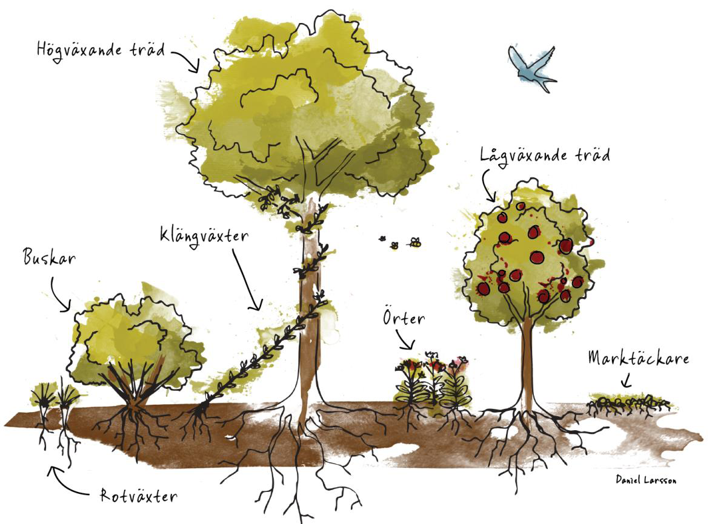

Kilde: http://skogsträdgården.stjärnsund.nu/ 08.09.14

